

**渔乐生活APP**

|  |  |  |
| --- | --- | --- |
| 文件状态：  　[ ]草稿  　[ ]正式发布  　[√]正在修改 | **文件标识：** | PRD2018-G07-HRMP |
| **当前版本：** | 0.3.2 |
| **作者：** | 陈帆 |
| **完成日期：** | 2018.12.2 |

**人力资源管理计划**

**Human resource management plan**

**版 本 历 史**

|  |  |  |  |  |
| --- | --- | --- | --- | --- |
| **版本** | **作者** | **协助者** | **起止日期** | **备注** |
| 0.1.0 | 陈帆 | 无 | 2018/10/30-2018/10/30 | 起草 |
| 0.2.0 | 陈帆 | 无 | 2018/11/3-2018/11/3 | 修订组织分解结构 |
| 0.3.0 | 陈帆 | 无 | 2018/11/11-2018/11/11 | 修订1.角色与职责;2.组织分解结构 |
| 0.3.1 | 陈帆 | 无 | 2018/11/29-2018/11/29 | 修订版本历史 |
| 0.3.2 | 赵伟宏 | 无 | 2018/12/2-2018/12/2 | 根据ISO9000质量体系标准修改文档结构 |

目录

**版 本 历 史** 2

1 角色和职责 4

1.1 项目经理 4

1.2 任务审核员 4

1.3 计划调整员 5

1.4 文档模板员 5

1.5 文档整合员 6

1.6 PPT模板员 6

1.7 PPT整合员 6

1.8 会议记录员 7

1.9 录音记录员 7

1.10 配置管理员 7

1.11 开发环境集成员 8

1.12 网络管理员 8

1.13 设备管理员 9

1.14 原型设计员 9

1.15 用户访谈员 10

1.16 前端开发人员 10

1.17 后端开发人员 10

1.18 部署发布员 10

1.19 软件设计人员 11

1.20 软件维护人员 11

1.21 软件测试人员 12

1.22 提交变更人员 12

1.23 批准变更人员 13

1.23 验证变更人员 13

2 组织分解结构（OBS） 13

3 人员配备管理计划 14

3.1 人员招募 14

3.2 资源日历 14

3.3 人员遣散计划 15

3.4 人员技能 15

3.5 培训需要 15

3.6 认可与奖励 15

3.7 合规性 15

3.8 安全 15

1. 角色和职责
   1. 项目经理

本职概述：

负责项目管理工作，安排项目资源，对项目的规模、进度、工作量、质量、费用、风险、缺陷等进行控制，保证项目按计划运行，实现课程下达的项目目标

|  |  |  |  |  |  |  |
| --- | --- | --- | --- | --- | --- | --- |
| **职务** | **姓名** | **负责内容** | **班级** | **学号** | **电话号码** | **寝室号** |
| 项目经理 | 张荣阳 | 负责任务的分配，文案起草 | 软工1601 | 31601376 | 13372536516 | 弘毅1-608 |

* 1. 任务审核员

本职概述：

对分配下去任务的完成情况进行审查与核实并进行评价

1、所有组员都是任务审核员，组员之间进行互相审核，进行循环审核，A审核B,B审核C,以此类推。如若出现监管不力，连带责任，两人一起受罚，分别罚款100元。

2、最后再由组长进行统一审核。

|  |  |  |  |  |  |  |
| --- | --- | --- | --- | --- | --- | --- |
| **职务** | **姓名** | **负责内容** | **班级** | **学号** | **电话号码** | **寝室号** |
| 任务审核员 | 张荣阳 | 对分配下去任务的完成情况进行审查与核实并进行评价 | 软工1601 | 31601376 | 13372536516 | 弘毅1-608 |
| 项目审核员 | 赵伟宏 | 审核任务 | 软工1601 | 31601378 | 13588151048 | 弘毅1-608 |
| 项目审核员 | 林翼力 | 审核任务 | 软工1601 | 31601355 | 13588759320 | 弘毅1-603 |
| 项目审核员 | 刘浥 | 审核任务 | 软工1601 | 31601356 | 13588742787 | 弘毅1-603 |
| 项目审核员 | 陈帆 | 审核任务 | 软工1601 | 31601345 | 17195864903 | 弘毅1-524 |

* 1. 计划调整员

本职概述：

更新甘特图

|  |  |  |  |  |  |  |
| --- | --- | --- | --- | --- | --- | --- |
| **职务** | **姓名** | **负责内容** | **班级** | **学号** | **电话号码** | **寝室号** |
| 计划调整员 | 林翼力 | 在会议结束之后，根据前一周完任务完成情况与本周任务分配情况更新计划（甘特图），上传Git | 软工1601 | 31601355 | 13588759320 | 弘毅1-603 |

* 1. 文档模板员

本职概述：

负责寻找文档模板

|  |  |  |  |  |  |  |
| --- | --- | --- | --- | --- | --- | --- |
| **职务** | **姓名** | **负责内容** | **班级** | **学号** | **电话号码** | **寝室号** |
| 文档模板员 | 张荣阳 | 寻找有一定标准的文档模板（国家标准是最低要求）并根据项目实际情况进行修改，上传Git | 软工1601 | 31601376 | 13372536516 | 弘毅1-608 |

* 1. 文档整合员

本职概述：

负责整合文档

|  |  |  |  |  |  |  |
| --- | --- | --- | --- | --- | --- | --- |
| **职务** | **姓名** | **负责内容** | **班级** | **学号** | **电话号码** | **寝室号** |
| 文档整合员 | 赵伟宏 | 把大家写好的文档模块进行整合，更新目录，上传Git | 软工1601 | 31601378 | 13588151048 | 弘毅1-608 |

* 1. PPT模板员

本职概述：

搭建PPT模板

|  |  |  |  |  |  |  |
| --- | --- | --- | --- | --- | --- | --- |
| **职务** | **姓名** | **负责内容** | **班级** | **学号** | **电话号码** | **寝室号** |
| PPT模板员 | 林翼力 | 根据文档内容搭建PPT模板，上传Git | 软工1601 | 31601355 | 1358875920 | 弘毅1-603 |

* 1. PPT整合员

本职概述：

负责整合文档

|  |  |  |  |  |  |  |
| --- | --- | --- | --- | --- | --- | --- |
| **职务** | **姓名** | **负责内容** | **班级** | **学号** | **电话号码** | **寝室号** |
| PPT整合员 | 刘浥 | 把大家写好的PPT模块进行整合，更新目录，上传Git | 软工1601 | 31601356 | 13588742787 | 弘毅1-603 |

* 1. 会议记录员

本职概述：

负责会议记录

|  |  |  |  |  |  |  |
| --- | --- | --- | --- | --- | --- | --- |
| **职务** | **姓名** | **负责内容** | **班级** | **学号** | **电话号码** | **寝室号** |
| 会议记录员 | 张荣阳 | 记录开会内容，写好会议任务分配和任务检查表，上传Git | 软工1601 | 31601376 | 13372536516 | 弘毅1-608 |

* 1. 录音记录员

本职概述：

负责录音

|  |  |  |  |  |  |  |
| --- | --- | --- | --- | --- | --- | --- |
| **职务** | **姓名** | **负责内容** | **班级** | **学号** | **电话号码** | **寝室号** |
| PPT整合员 | 陈帆 | 开会时、上课时、审核时、用户访谈师，进行录音，录音链接上传Git | 软工1601 | 31601345 | 17195864903 | 弘毅1-524 |

* 1. 配置管理员

本职概述：

负责计划软件配置管理活动，标识配置项，建立基线，进行版本和变更控制，保证相关人员能够方便地通过软件配置管理获得有用的信息

|  |  |  |  |  |  |  |
| --- | --- | --- | --- | --- | --- | --- |
| **职务** | **姓名** | **负责内容** | **班级** | **学号** | **电话号码** | **寝室号** |
| 配置管理员 | 赵伟宏 | 负责维护配置管理 ，系统，制定标识配置项，建立基线，进行版本和变更控制，负责日常提交项目产出与过程文档，帮助其他成员解决配置管理的问题。 | 软工1601 | 31601378 | 13588151048 | 弘毅1-608 |

* 1. 开发环境集成员

本职概述：

在软件项目开发过程中对开发环境进行集成，使得各成员拥有相同且正确的开发环境。

|  |  |  |  |  |  |  |
| --- | --- | --- | --- | --- | --- | --- |
| **职务** | **姓名** | **负责内容** | **班级** | **学号** | **电话号码** | **寝室号** |
| 开发环境集成员 | 刘浥 | 配置正确地软件开发环境，对需要的软件进行集成，提交并不断更新虚拟机 | 软工1601 | 31601356 | 13588742787 | 弘毅1-603 |

* 1. 网络管理员

本职概述：

负责设备的网络情况

|  |  |  |  |  |  |  |
| --- | --- | --- | --- | --- | --- | --- |
| **职务** | **姓名** | **负责内容** | **班级** | **学号** | **电话号码** | **寝室号** |
| 网络管理员 | 赵伟宏 | 开会时、上课时、审核时，检查网络状况，保持网络畅通 | 软工1601 | 31601378 | 13588151048 | 弘毅1-608 |

* 1. 设备管理员

本职概述：

负责设备的管理

|  |  |  |  |  |  |  |
| --- | --- | --- | --- | --- | --- | --- |
| **职务** | **姓名** | **负责内容** | **班级** | **学号** | **电话号码** | **寝室号** |
| 设备管理员 | 陈帆 | 负责评审时电脑的正常运转与投影，HDMI转VGA | 软工1601 | 31601345 | 17195864903 | 弘毅1-524 |

* 1. 原型设计员

本职概述：

负责网站原型设计

|  |  |  |  |  |  |  |
| --- | --- | --- | --- | --- | --- | --- |
| **职务** | **姓名** | **负责内容** | **班级** | **学号** | **电话号码** | **寝室号** |
| 原型设计员 | 张荣阳 | 负责安卓端和网页的原型设计，上传Git | 软工1601 | 31601376 | 13372536516 | 弘毅1-608 |
| 原型设计员 | 陈帆 | 负责安卓端的原型设计，上传Git | 软工1601 | 31601345 | 17195864903 | 弘毅1-524 |
| 原型设计员 | 林翼力 | 负责安卓端的原型设计，上传Git | 软工1601 | 31601355 | 1358875920 | 弘毅1-603 |

* 1. 用户访谈员

本职概述：

负责用户访谈

|  |  |  |  |  |  |  |
| --- | --- | --- | --- | --- | --- | --- |
| **职务** | **姓名** | **负责内容** | **班级** | **学号** | **电话号码** | **寝室号** |
| 用户访谈员 | 张荣阳 | 负责访谈问题的编写 | 软工1601 | 31601376 | 13372536516 | 弘毅1-608 |
| 用户访谈员 | 赵伟宏 | 负责访谈录音 | 软工1601 | 31601378 | 13588151048 | 弘毅1-608 |
| 用户访谈员 | 林翼力 | 负责记录访谈 | 软工1601 | 31601355 | 13588759320 | 弘毅1-603 |
| 用户访谈员 | 刘浥 | 负责访谈问题的编写 | 软工1601 | 31601356 | 13588742787 | 弘毅1-603 |
| 用户访谈员 | 陈帆 | 负责预约访谈客户 | 软工1601 | 31601345 | 17195864903 | 弘毅1-524 |

* 1. 前端开发人员

|  |  |  |  |  |  |  |
| --- | --- | --- | --- | --- | --- | --- |
| **职务** | **姓名** | **负责内容** | **班级** | **学号** | **电话号码** | **寝室号** |
| 前端开发人员 | 张荣阳 | 负责开发软件前端 | 软工1601 | 31601376 | 13372536516 | 弘毅1-608 |
| 前端开发人员 | 陈帆 | 负责开发软件前端 | 软工1601 | 31601345 | 17195864903 | 弘毅1-524 |

* 1. 后端开发人员

|  |  |  |  |  |  |  |
| --- | --- | --- | --- | --- | --- | --- |
| **职务** | **姓名** | **负责内容** | **班级** | **学号** | **电话号码** | **寝室号** |
| 后端开发人员 | 林翼力 | 负责开发软件后端 | 软工1601 | 31601355 | 13588759320 | 弘毅1-603 |
| 后端开发人员 | 刘浥 | 负责开发软件后端 | 软工1601 | 31601356 | 13588742787 | 弘毅1-603 |
| 后端开发人员 | 赵伟宏 | 负责开发软件后端 | 软工1601 | 31601378 | 13588151048 | 弘毅1-608 |

* 1. 部署发布员

|  |  |  |  |  |  |  |
| --- | --- | --- | --- | --- | --- | --- |
| **职务** | **姓名** | **负责内容** | **班级** | **学号** | **电话号码** | **寝室号** |
| 部署发布人员 | 刘浥 | 负责在服务器部署需要的服务，并在应用商店发布最新版本的软件 | 软工1601 | 31601356 | 13588742787 | 弘毅1-603 |

* 1. 软件设计人员

|  |  |  |  |  |  |  |
| --- | --- | --- | --- | --- | --- | --- |
| **职务** | **姓名** | **负责内容** | **班级** | **学号** | **电话号码** | **寝室号** |
| 软件设计人员 | 张荣阳 | 负责软件总体设计、软件前端部分详细设计 | 软工1601 | 31601376 | 13372536516 | 弘毅1-608 |
| 软件设计人员 | 赵伟宏 | 负责软件后端部分详细设计 | 软工1601 | 31601378 | 13588151048 | 弘毅1-608 |
| 软件设计人员 | 林翼力 | 负责软件后端部分详细设计 | 软工1601 | 31601355 | 13588759320 | 弘毅1-603 |
| 软件设计人员 | 刘浥 | 负责软件后端部分详细设计 | 软工1601 | 31601356 | 13588742787 | 弘毅1-603 |
| 软件设计人员 | 陈帆 | 负责软件前端部分详细设计 | 软工1601 | 31601345 | 17195864903 | 弘毅1-524 |

* 1. 软件维护人员

|  |  |  |  |  |  |  |
| --- | --- | --- | --- | --- | --- | --- |
| **职务** | **姓名** | **负责内容** | **班级** | **学号** | **电话号码** | **寝室号** |
| 软件维护人员 | 张荣阳 | 负责软件前端的维护工作 | 软工1601 | 31601376 | 13372536516 | 弘毅1-608 |
| 软件维护人员 | 赵伟宏 | 负责软件后端的维护工作 | 软工1601 | 31601378 | 13588151048 | 弘毅1-608 |
| 软件维护人员 | 林翼力 | 负责软件后端的维护工作 | 软工1601 | 31601355 | 13588759320 | 弘毅1-603 |
| 软件维护人员 | 刘浥 | 负责软件后端的维护工作 | 软工1601 | 31601356 | 13588742787 | 弘毅1-603 |
| 软件维护人员 | 陈帆 | 负责软件前端的维护工作 | 软工1601 | 31601345 | 17195864903 | 弘毅1-524 |

* 1. 软件测试人员

|  |  |  |  |  |  |  |
| --- | --- | --- | --- | --- | --- | --- |
| **职务** | **姓名** | **负责内容** | **班级** | **学号** | **电话号码** | **寝室号** |
| 软件测试人员 | 张荣阳 | 暂定交叉测试前端代码 | 软工1601 | 31601376 | 13372536516 | 弘毅1-608 |
| 软件测试人员 | 赵伟宏 | 暂定交叉测试后端代码 | 软工1601 | 31601378 | 13588151048 | 弘毅1-608 |
| 软件测试人员 | 林翼力 | 暂定交叉测试后端代码 | 软工1601 | 31601355 | 13588759320 | 弘毅1-603 |
| 软件测试人员 | 刘浥 | 暂定交叉测试后端代码 | 软工1601 | 31601356 | 13588742787 | 弘毅1-603 |
| 软件测试人员 | 陈帆 | 暂定交叉测试前端代码 | 软工1601 | 31601345 | 17195864903 | 弘毅1-524 |

* 1. 提交变更人员

|  |  |  |  |  |  |  |
| --- | --- | --- | --- | --- | --- | --- |
| **职务** | **姓名** | **负责内容** | **班级** | **学号** | **电话号码** | **寝室号** |
| 提交变更人员 | 张荣阳 | 负责通过与用户沟通和确认，提交变更请求 | 软工1601 | 31601376 | 13372536516 | 弘毅1-608 |
| 提交变更人员 | 赵伟宏 | 负责通过与用户沟通和确认，提交变更请求 | 软工1601 | 31601378 | 13588151048 | 弘毅1-608 |
| 提交变更人员 | 林翼力 | 负责通过与用户沟通和确认，提交变更请求 | 软工1601 | 31601355 | 13588759320 | 弘毅1-603 |
| 提交变更人员 | 刘浥 | 负责通过与用户沟通和确认，提交变更请求 | 软工1601 | 31601356 | 13588742787 | 弘毅1-603 |
| 提交变更人员 | 陈帆 | 负责通过与用户沟通和确认，提交变更请求 | 软工1601 | 31601345 | 17195864903 | 弘毅1-524 |

* 1. 批准变更人员

|  |  |  |  |  |  |  |
| --- | --- | --- | --- | --- | --- | --- |
| **职务** | **姓名** | **负责内容** | **班级** | **学号** | **电话号码** | **寝室号** |
| 批准变更人员 | 张荣阳 | 评估需求变更并决定是否同意，并针对每个变更请求确定修改人 | 软工1601 | 31601376 | 13372536516 | 弘毅1-608 |

1.23 验证变更人员

|  |  |  |  |  |  |  |
| --- | --- | --- | --- | --- | --- | --- |
| **职务** | **姓名** | **负责内容** | **班级** | **学号** | **电话号码** | **寝室号** |
| 验证变更人员 | 张荣阳 | 验证变更是否已经正确实现的人 | 软工1601 | 31601376 | 13372536516 | 弘毅1-608 |

1. 组织分解结构（OBS）

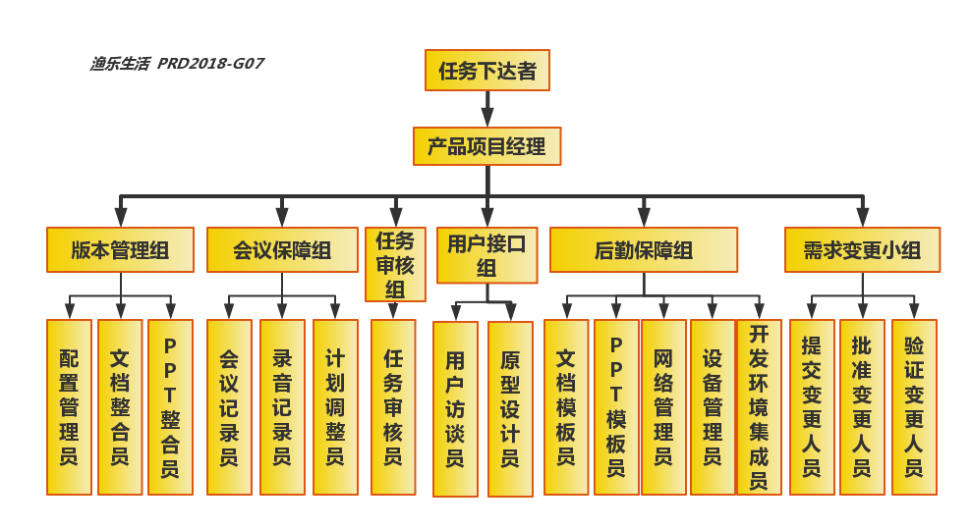

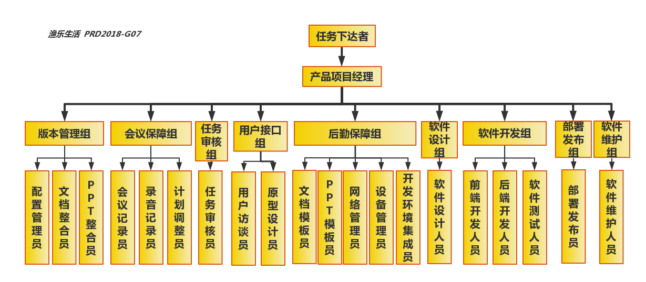

1. 人员配备管理计划
   1. 人员招募

在上学期的软件工程基础课上，我们5人决定在下学期组成一个小组，共同开发项目

* 1. 资源日历

|  |  |  |  |  |  |  |  |
| --- | --- | --- | --- | --- | --- | --- | --- |
|  | 周一 | 周二 | 周三 | 周四 | 周五 | 周六 | 周日 |
| 上午-1 | 张赵刘陈林 | 张赵刘陈林 |  | 赵林 | 赵刘林 | 张赵刘陈 | 刘陈林 |
| 上午-2 | 赵陈 |  |  |  |  | 张赵刘陈 | 刘陈林 |
| 下午-1 | 赵陈 | 张 | 林 | 张刘 | 刘陈林 | 张赵刘陈林 | 赵刘陈林 |
| 下午-2 | 赵陈 | 张陈 | 刘林 | 张刘 | 刘陈林 | 张赵刘陈林 | 赵刘陈林 |
| 晚修 | 张赵陈林 | 赵陈林 | 赵陈林 | 张刘林 | 张赵刘陈林 | 张赵刘陈林 | 赵刘陈林 |

* 1. 人员遣散计划

TBD

* 1. 人员技能

TBD

* 1. 培训需要

|  |  |  |
| --- | --- | --- |
| **培训内容** | **培训时间** | **参加人员** |
| Git的使用 | 第一周、第二周开会 | 主讲人：赵伟宏 参与人：其他成员 |
| Project的使用 | 10/18日开会时 | 主讲人：林翼力 参与人：其他成员 |
| 需求管理工具的使用 | 10/18日开会时 | 主讲人：陈帆 参与人：其他成员 |
| Axure RP的使用 | 10/18日开会时 | 主讲人：张荣阳 参与人：其他成员 |
| UML工具的使用 | 10/18日开会时 | 主讲人：刘浥 参与人：其他成员 |

* 1. 认可与奖励

|  |  |  |
| --- | --- | --- |
| **等级** | **原因** | **奖励和惩罚** |
| 不合格 | 没有按时完成任务，或以其他原因导致全组扣分 | 请小组成员吃饭 |
| 合格 | 能完成布置的任务，但质量不高 | 项目经理进行教育批评 |
| 良好 | 能完成布置的任务，且质量达到要求 | 无 |
| 优秀 | 能完高质量的完成布置的任务，或以其他原因使全组加分 | 由项目经理单独请客吃饭 |

* 1. 合规性

1. 不得违反校纪校规。

2. 使用正当途径获得的资源和软件，不得使用和散播损坏他人利益等违法软件和资源。

3. 不得做出损害小组利益之事。

* 1. 安全

1. 雷雨天气及自然灾害天气不进行外出活动
2. 在寝室门禁之前，不在寝室外逗留
3. Team Building 餐厅必须合格
4. 参考资料

[1] 项目管理知识体系指南（PMBOK 指南)/项目管理协会 第六版

[2] 软件项目管理（原书第8版） [Software Project Management Eighth Edition]

[3] 张海藩,牟永敏.软件工程导论（第六版）

[4] GB/T 8567-2006.国标《计算机软件文档编制规范》

[5] GB/T 19000—2008/ISO9000.国标《质量管理体系基础和术语》

[6] PRD2018-G07-项目计划

[7] 软件需求（第3版）[Software Requirements]